Структурное подразделение государственного бюджетного образовательного учреждения гимназии «Образовательный центр «Гармония» городского округа Отрадный Самарской области
«Детский сад №13»

План-конспект непосредственно образовательной деятельности с дошкольниками в средней группе

Тема: «В гостях у леса»
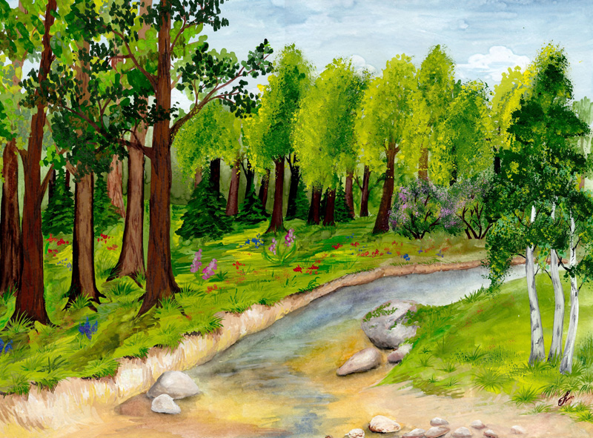

Воспитатель:
Лукьянова Светлана Геннадьевна

План-конспект непосредственно образовательной деятельности с дошкольниками в средней группе
Тема «В гостях у леса»
Интеграция образовательных областей: «Речевое развитие», «Социально-коммуникативное развитие», «Познавательное развитие», «Физическое развитие», «Художественно-эстетическое развитие».
Задачи:
Помогать употреблять в речи существительные в форме единственного и множественного числа, обозначающие животных и их детенышей; формировать умение образовывать относительные прилагательные; активизировать внимание и речь детей; развивать умение участвовать в беседе, понятно для слушателей отвечать на вопросы («Речевое развитие»).
Расширять представление детей о характерных признаках весны, учить находить эти признаки самостоятельно; расширить первоначальное представление о лесе, его обитателях; развивать логическое мышление; закрепить умение сравнивать предметы по величине высокий, низкий; закрепить знания о домашних и диких животных, деревьях, птицах, о времени года («Познавательное развитие»).
Совершенствовать умение взаимодействовать и ладить друг с другом в непродолжительной совместной игре; дать понятие о нормах поведения в лесу, развивать интерес, воспитывать любовь и бережное отношение к природе, вызвать положительные эмоции от увиденного и услышанного («Социально-коммуникативное развитие»).
Методы и приемы:
- наглядные: рассматривание, наблюдение;
-словесные: беседа, диалог, вопросы, объяснение, художественное слово воспитателя;
-практические: Д/и « Найди детеныша», Д/и « Где кто живет», Д/и «Четвертый лишний», словесная игра «Назови лист».
Материалы и оборудование: электронное пособие, экран, проектор, ноутбук, магнитная доска, аудиозапись игрушка «Колобок», Д/и « Найди детеныша», картинки с животными, Д/и « Где кто живет», мяч, Д/и «Четвертый лишний».
.
Детская деятельность | Формы и методы организации совместной деятельности
Двигательная | Физминутка
Игровая | Игровые ситуации, игры с правилами
Познавательно-исследовательская | Наблюдения, решение проблемных ситуаций
Коммуникативная | Беседы, речевые ситуации, отгадывание загадок, словесная игра, ситуативные разговоры, вопросы
Музыкальная | Слушание
Восприятие  (художественной литературы и фольклора) | Чтение, обсуждение
Элементарный бытовой труд  (в помещении и на улице)  - Самообслуживание | Дежурства

Логика образовательной деятельности
№ | Деятельность воспитателя | Деятельность воспитанников | Ожидаемые результаты
1 | Организационный момент:  Воспитатель: Ребята я хочу вам рассказать стихотворение, а вы будьте внимательны слушайте и догадайтесь о каком времени года говориться в нем?  (Воспитатель зачитывает стихотворение)  Выбрались из почек  Первые листочки,  Радуются солнцу,  Не поймут со сна:  - Неужели это…  Неужели лето?  - Нет, еще не лето,  Но уже – …! (Весна)  (На слайде №2 появляется картинка весны)  Воспитатель предлагает детям посмотреть в окно, понаблюдать за природой.  - А какое сейчас время года на улице?  -А какие праздники весны вы знаете ребята? | Слушают, размышляют о каком времени года говориться в стихотворении, по описательным признакам отгадывают время года.  Предполагаемые ответы детей.  Дети участвуют в беседе. | Дети умеют определять время года по конкретным описательным признакам.  Развивается умение участвовать в беседе, понятно для слушателей отвечать на вопросы.
2 | Основная часть  Стук в дверь. Появился колобок.  К:- Здравствуйте, ребята, вы меня узнали? Кто я?  Я к вам пришел из сказки и хочу пригласить вас в гости. А вот куда внимательно послушайте меня и догадайтесь сами.  Поставила Бабка меня на окошко остужаться, надоело мне лежать, спрыгнул, я на дорожку и покатился куда?  -И вот ребята мы с вами пришли в лес. Что вы слышите?  -Ребята, а вы знаете, как нужно себя вести в лесу?  -Правильно, в лесу надо идти осторожно и тихо не спугнуть животных и услышать, как поют птицы. | Дети отгадывают сказочного героя.  Предполагаемые ответы детей.  Ответы детей. | Повышается эмоциональный настрой детей.  Дети знают содержание русской народной сказки «Колобок».  У детей сформированы понятие о нормах поведения в лесу.
3 | (На слайде №3 появляется картинка с изображением леса и колобка. Слайд сопровождает аудиозапись «Звуки леса»)  И вот ребята мы с вами пришли в лес. Что вы слышите?  В лесу надо идти осторожно и тихо не спугнуть животных и услышать, как поют птицы.  Вот и лес стоит густой  Качает всем нам головой  Ветки ласково он тянет  В гости нас зовет и манит  Мы пришли в гости, а с хозяевами на здороваться.  Здравствуй, здравствуй добрый лес! | Дети слушают «Звуки леса».  Предполагаемые ответы детей.  Здороваются с лесом, повторяя слова за Колобком. | Повышается эмоциональный настрой детей.
4 | К:- Ребятки, а вы умеете отгадывать загадки? Я загадываю вам загадки, а отгадки жду от вас. Дам вам небольшую подсказку загадки про деревья:  Её всегда в лесу найдем,  Пойдем гулять и встретим  Стоит колючая как еж  Зимой в платье летнем  (Ель)  (На слайде №4 появляется картинка дерева ели)  Русская красавица  Стоит на поляне  В зеленой кофточке  В белом сарафане  (Береза)  (На слайде №4 рядом с картинкой елью появляется картинка березы).  К:- Молодцы, ребятки, отгадали загадки!  В:- Ребята, а деревья одинаковые по высоте?  Какое низкое, а какое высокое?  К:-Ребята, гуляя по лесу я нашел листочки, но не знаю с какого дерева они. Помогите определить с какого дерева листок?  Мультимедийная Д/и «С какого дерева листок»  Педагог предлагает рассмотреть на слайде №5 листья с разных деревьев и определить с какого дерева прилетел листок.  Воспитатель предлагает детям поиграть в словесную игру «Назови лист»  Лист дуба какой?- Дубовый;  Лист березы какой?  Лист клена какой?  Лист осины какой? | Дети отгадывают загадки, размышляют, дают ответы.  Дети отвечают полным развернутым предложением, обосновывая свой ответ.  Рассматривают листья на слайде и называют дерево, с которого прилетел листок, проверяют свой ответ кликом мыши.  Дети называют прилагательные. | Дети умеют логически мыслить, знают названия деревьев.  Умеют сравнивать предметы по величине высокий, низкий.  Закрепляются названия деревьев.  Сформировано умение образовывать относительные прилагательные
5 | К. -В каждом лесу есть не только деревья и растения, а кого еще там можно встретить?  Мне сегодня пришло письмо. Только вместо букв нарисованы картинки. Ребята помогите мне отгадать, что это за птицы.  (На слайде № 5 появляются картинки птиц дятла, сороки, совы, кукушки, тетерева).  В:-Колобок, а ты знаешь сколько здесь птичек?  К:- Нет. Я не умею считать.  В:- Как не умеешь?  В:- А ребята умеют, покажем колобку, как вы считаете ребятки.  В:- Сколько всего птичек ребята?  (На слайде изображено 5 птиц)  - Запомнил колобок, сколько всего птичек?  В:- А чтобы ты лучше понял, как нужно считать давай потренируемся. Покажи картинку, где 2 птицы, (показывает 1 птицу). -Ребята правильно?  - Сколько птичек показал колобок?  -А кто поможет колобку?  Теперь знаешь колобок как нужно считать. | Предполагаемые ответы детей.  Дети называют название птиц и рассказывают о их образе жизни.  Считают по порядку птиц.  Предполагаемые ответы детей. | Развивается память мышление, связанная речь. Обосновывают свой ответ.  Дети владеют порядковым счетом в пределах 5.
6 | К:- Ребята вы мне так помогли, рассказали про птиц, научили считать ,но мне пришло еще письмо с картинками.  Помогите мне разобраться в картинках? Здесь нарисованы животные нужно найти « Кто лишний?»  Мультимедийная Д/и « Кто лишний?»  (На слайде №6-7 появляется игра «Кто лишний?»)  -Почему кто- то лишний, если они все животные?  -Спасибо большое ребята вы мне очень помогли теперь я хорошо запомнил какие животные дикие, а какие домашние. | Дети объясняют, животные бывают дикие и домашние. | Дети закрепляют знания, полученные раннее о диких и домашних животных.
7 | В:- Ребята пока мы с вами объясняли колобку про животных . Все мамы животные, потеряли своих детенышей. Мамы переживают и просят нас им помочь Д/и « Найти детеныша».  (На слайде №8 появляется игра«Найди детеныша»)  В:-Колобок, а ты знаешь как животные умеют разговаривать?  К:-Нет.  - А ребята тебе сейчас покажут Д/и «Кто как кричит». Воспитатель кидает мяч, называет животное, а ребенок должен изобразить, как кричит животное. | Находят маму и её детеныша называют лиса – лисенок, медведь-медвежонок т. д .  Изображают Корова му–му,  кошка мяу– мяу,  собака гав- гав. | Дети знают детенышей  Умеют имитировать голоса животных.
8 | Итог  К:-Большое спасибо ребята вы мне многое объяснили и рассказали мы хорошо с вами погуляли. А чтобы вы еще больше узнавали, я дарю вам книги, а мне пора возвращаться.  До свидания.  Дети идут с воспитателем из «леса».  В:- Как хорошо мы с вами погуляли. У нас в группе тоже есть свой маленький «лес» и «двор» (дидактические макеты.) Пока мы с вами гуляли ,кто –то перепутал всех животных. Давайте поможем им найти свое место. Вот теперь все в порядке.  -Ребята где мы с вами побывали? Что вспомнили? А что нового узнали? | Прощаются с колобком.  Дети раскладывают игрушки- животных по местам. | Знают классификацию животных дикие, домашние.  Развивается активная речь.

